Làmina: Observa,comenta,colorea,recorta y arma la rutina de hàbitos.
Nombre:______________________________________________________________________ Fecha: 4 mayo 2020.
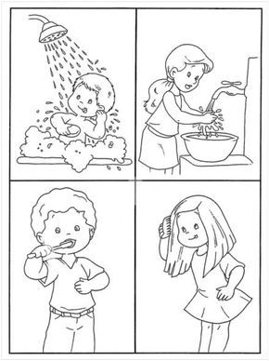
Lámina: Observa, comenta, colorea, recorta y arma la rutina de hábitos.
Nombre: ______________________________________________________________________ Fecha: 5 mayo 2020.

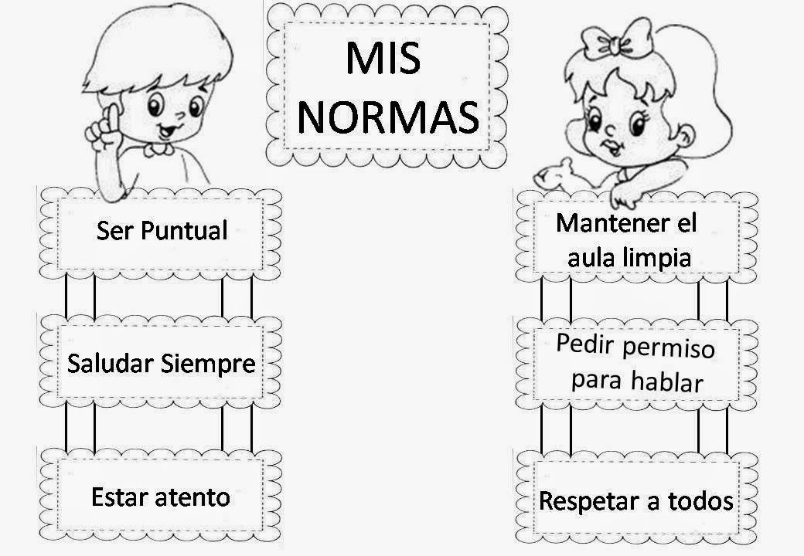
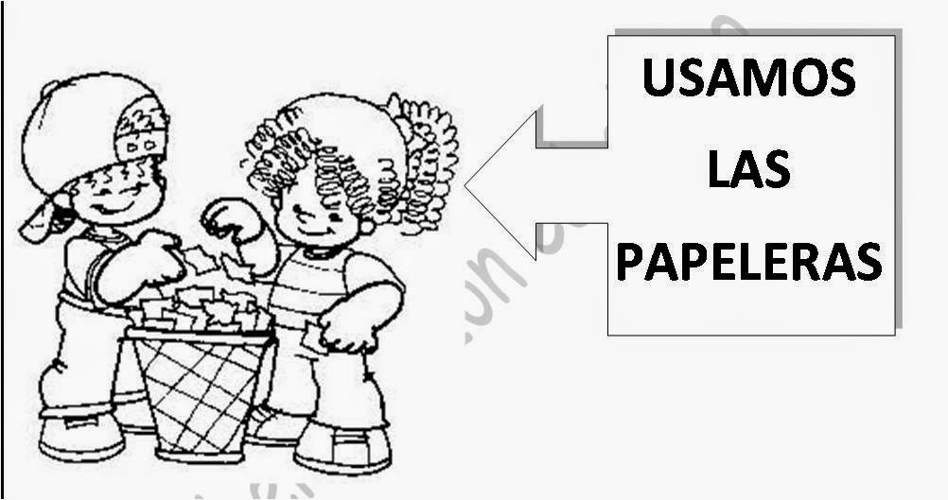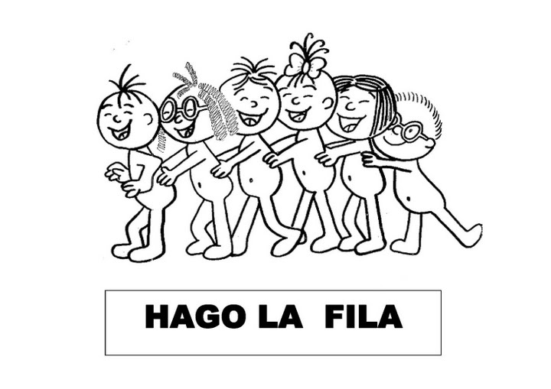

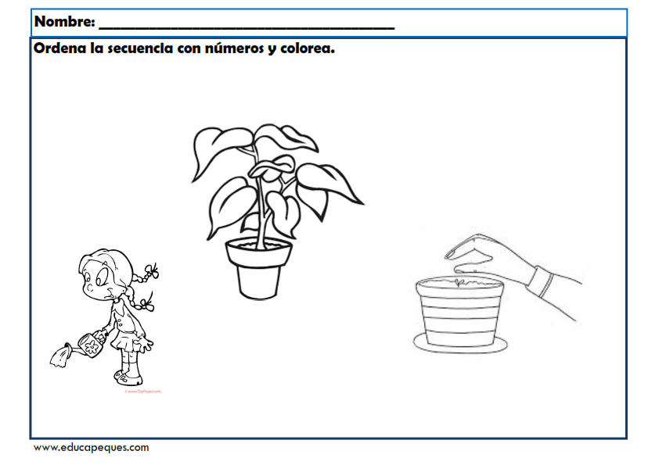
Comentar la utilidad de los medios de transporte.

Nombre:
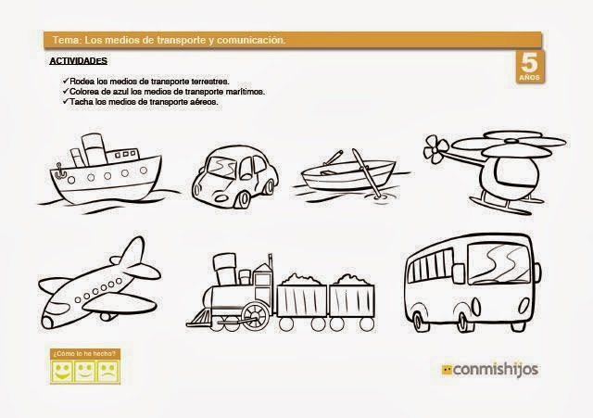

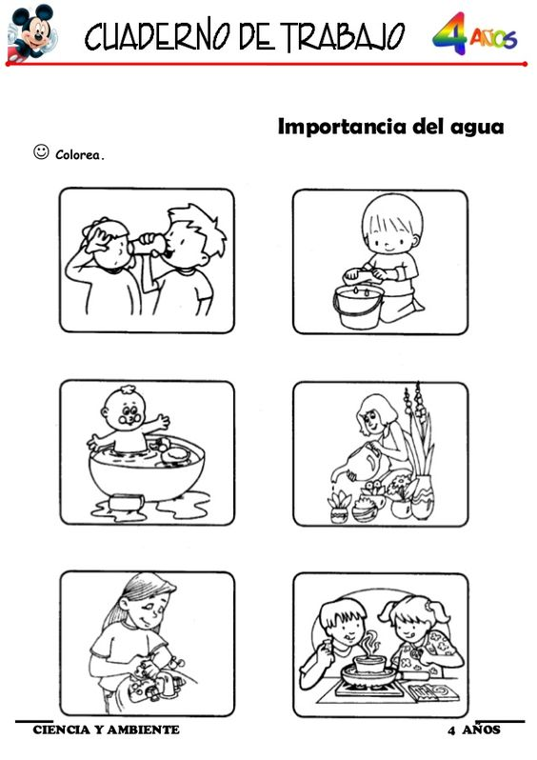
Comentar la importancia del agua en los seres vivos.

